ภาคผนวก ค
การทดสอบโปรแกรม

เริ่มทำการทดสอบ
ในการทดสอบการทำงานของ เอสเอ็นเอ็มพีเอเจนต์ ที่เราได้ทำการสร้างขึ้น เราจะใช้โปรแกรม Open View Network Node Manager ของบริษัท Hewlett Packard ทำงานภายใต้ระบบปฏิบัติการ วินโดวส์รุ่น 95 แต่โปรแกรมดังกล่าวเราสามารถนำไปใช้งานภายใต้ระบบปฏิบัติการวินโดวส์เอ็นทีได้
ขั้นตอนการทดสอบ เอสเอ็นเอ็มพี มีดังต่อไปนี้
- ทำการคอมไพล์เอเอสเอ็นวัน (ASN.1) ที่เราได้นิยามไว้แล้วในหัวข้อที่ 6.2 บนโปรแกรม HP-Openview
- เรียกดูข้อมูลโดยระบุโหนดออปเจคไอดีที่เราต้องการ ซึ่งจะต้องมีอยู่จริงในตัว เอสเอ็นเอ็มพีเอเจนต์
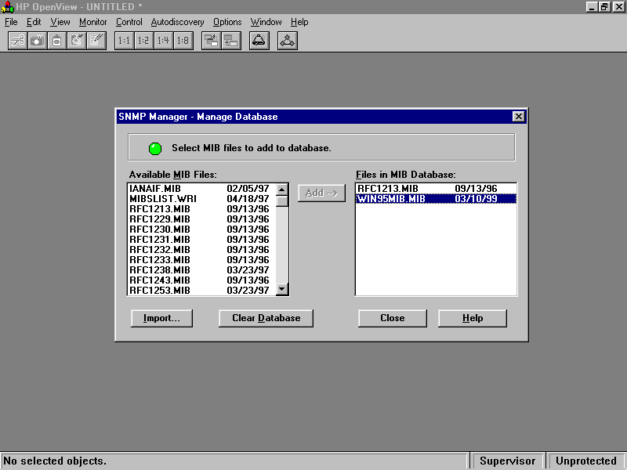
รูปที่ ค-1 ถึง รูปที่ ค-4 แสดงตัวอย่างที่ได้จากการเรียกข้อมูลผ่านโปรแกรม HP-Openview
รูปที่ ค-1 แสดงการใส่แฟ้มข้อมูลที่มีการนิยาม ASN.1 เพื่อทำการคอมไพล์

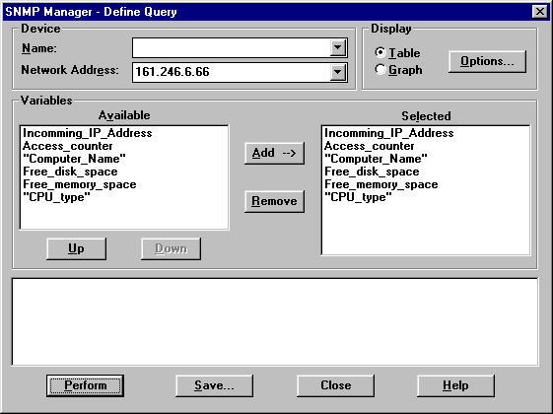
รูป ค-2 แสดงออปเจคที่เราได้เลือกไว้หลังจากทำการคอมไพ ASN.1 แล้ว

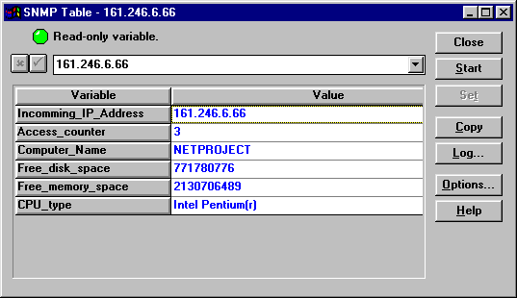
- หลังจากที่ได้เลือกออปเจคไอดีและทำการกำหนดไอพีของเครื่องที่มีโปรแกรม เอสเอ็นเอ็มพีเอเจนต์ ฝังอยู่แล้ว ขั้นต่อไปจะเป็นการเรียกใช้ดูข้อมูล โดยข้อมูลที่ได้แสดงดังรูป ค-3
รูป ค-3 แสดงข้อมูลที่หน้าจอของโปรแกรม HP-OpenView

- และที่หน้าจอของโปรแกรม เอสเอ็นเอ็มพีเอเจนต์ ที่ได้สร้างขึ้น จะมีข้อความบอกว่า มีการเรียกใช้ข้อมูลจาก สถานีจัดการ โดยจะแสดงตำแหน่งของสถานีจัดการในรูปของ ไอพีแอดเดรส ดังรูป ค-4
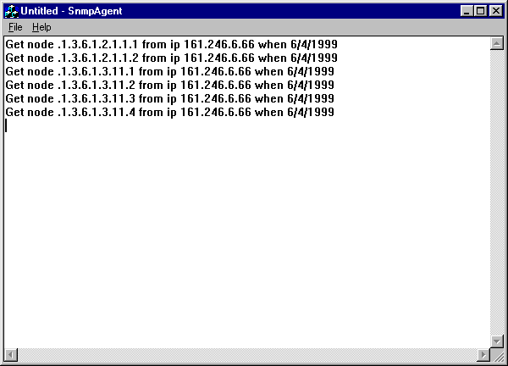

รูป ค-4 แสดงหน้าจอของ โปรแกรม เอสเอ็นเอ็มพีเอเจนต์ ที่เราได้สร้างขึ้น

แนวทางการพัฒนาในอนาคตของโปรแกรม
เนื่องจากโปรแกรม เอสเอ็นเอ็มพีเอเจนต์ ที่ได้สร้างขึ้นจากโครงการวิจัยในครั้งนี้ จะยังไม่ถือว่าสมบูรณ์ 100 เปอร์เซ็น เนื่องจากถ้าพิจารณาจากซอร์สโคดและผลการทดลองแล้วจะเห็นได้ว่า มีการใช้คำสั่งของ เอสเอ็นเอ็มพี เพียงสามคำสั่งคือ GetRequest, GetNextRequest และ GetResponse เท่านั้น ส่วนคำสั่งที่เหลืออยู่คือ SetRequest และคำสั่ง Trap สามารถพัฒนาได้จากการเรียกใช้ฟังชั่นที่มีอยู่เดิมได้ หรือถ้าผู้ที่สนใจท่านใด ต้องการที่จะทำการพัฒนา เอสเอ็นเอ็มพีเอเจนต์ ขึ้นมาใช้งานเอง ทางคณะผู้วิจัยจึงขอแนะนำเพิ่มเติมในส่วนต่างๆที่น่าจะมีในรุ่นถัดไป ของ เอสเอ็นเอ็มพีเอเจนต์ ดังนี้คือ
- ความปลอดภัยของข้อมูล
งานวิจัยครั้งนี้เป็นการอ้างอิงการใช้งานโพรโตคอล เอสเอ็นเอ็มพีรุ่นที่ 1 เป็นหลัก ดังนั้นถ้าสังเกตแล้ว จะเห็นได้ว่า ข้อมูลที่ส่งในเครือข่ายจะยังไม่ได้มีการเข้ารหัส (Encyption) เพื่อเพิ่มความปลอดภัยของข้อมูล
- อัตราการถ่ายโอนข้อมูล
และเนื่องด้วยการส่งข้อมูลแต่ละครั้ง ระหว่างตัวสถานีจัดการและ ตัวเอเจนต์ จะเป็นการร้องขอข้อมูลแบบครั้งต่อครั้ง กล่าวคือถ้าสถานีจัดการต้องการข้อมูลครั้งใด ก็จะส่งแพ็กเกจ เอสเอ็นเอ็มพี แต่ละครั้งไป เพื่อให้ได้ข้อมูลคืนมาจาก เอเจนต์ที่ฝังในอุปกรณ์ระบบเครือข่าย เอสเอ็นเอ็มพีรุ่นที่ 1 มิได้มีการนิยามในส่วนการโอนถ่ายข้อมูลในกรณีข้อมูลมีจำนวนมาก และกรณีที่สถานีจัดการต้องการร้องขอข้อมูลจำนวนมากๆจากเอเจนต์ จะต้องทำการโพลลิ่งข้อมูลอเพียงอย่างเดียว
- การรายงานข้อมูลจากเอเจนต์
จะมีกรณีที่ เอเจนต์ต้องการรายงานสภาพบางอย่างให้แก่สถานีจัดการ โดยที่ไม่มีการร้องขอข้อมูลจากสถานีจัดการก่อนหน้า ในเอสเอ็นเอ็มพีรุ่นที่ 1 มีเพียงคำสั่งเดียวในการรายงานข้อมูลในกรณีดังกล่าวคือ คำสั่ง Trap ซึ่งในส่วนนี้ น่าจะมีคำสั่งอื่นๆ ที่สามารถรายงานแก่สถานีจัดการได้
- การติดต่อสื่อสารกันระหว่างสถานีจัดการ
สิ่งหนึ่งที่เราเห็นได้ชัดเจน หลังจากที่ได้สร้างโปรแกรม เอสเอ็นเอ็มพีเอเจนต์ ก็คือ โมเดลที่ใช้ในการจัดการระบบเครือข่าย จะเป็นโมเดลที่เกี่ยวข้องกับการจัดการระหว่างสถานีจัดการหนึ่งสถานี และเอเจนต์ที่มีอยู่ในระบบเครือข่ายทั้งหมด แต่ถ้าเป็นกรณีเครือข่ายที่เราจัดการ มีขนาดโหญ่มาก จำเป็นอย่างยิ่งที่จะต้องมีสถานีจัดการหลายๆสถานี และสถานีดังกล่าวนั้น สามารถแลกเปลี่ยนข้อมูล การจัดการซึ่งกันและกันได้

อย่างไรก็ตาม แนวทางการพัฒนาการบริหารระบบเครือข่ายในปัจจุบัน ได้มีการพัฒนาโพรโตคอลที่ใช้ในการจัดการออกมามากหมายหลายรูปแบบ ขึ้นกับระบบเครือข่าย และสถาปัตยกรรมของระบบเครือข่ายนั้นๆ ปัจจัยที่มีผลให้มีการพัฒนาโพรโตคอลการจัดการระบบเครือข่ายมากที่สุดคือ เทคโนโลยีและความซับซ้อนของระบบเครือข่าย โดยเราจะเห็นได้ว่า เครือข่ายคอมพิวเตอร์ในปัจจุบัน จะมีการทำงานที่มีประสิทธิภาพและมีความน่าเชื่อถือมากขึ้นเมื่อเทียบกับระบบเครือข่ายในอดีต แต่ในความสามารถดังกล่าวนี้เอง ก็จะต้องมีส่วนประกอบของระบบเครือข่ายที่มีความซับซ้อนตามมาด้วย เช่นกัน ซึ่งก็หวังว่า แนวทางการพัฒนาโปรแกรมที่ใช้ประกอบการจัดการระบบเครือข่าย ในโครงงานวิจัยนี้ จะเป็นประโยชน์ต่อผู้ที่สนใจต่อไป

